Figura 1 – Evolução do peso dos camundongos entre 125 e 132 dias após o nascimento em relação aos dias de aferição e aos grupos.
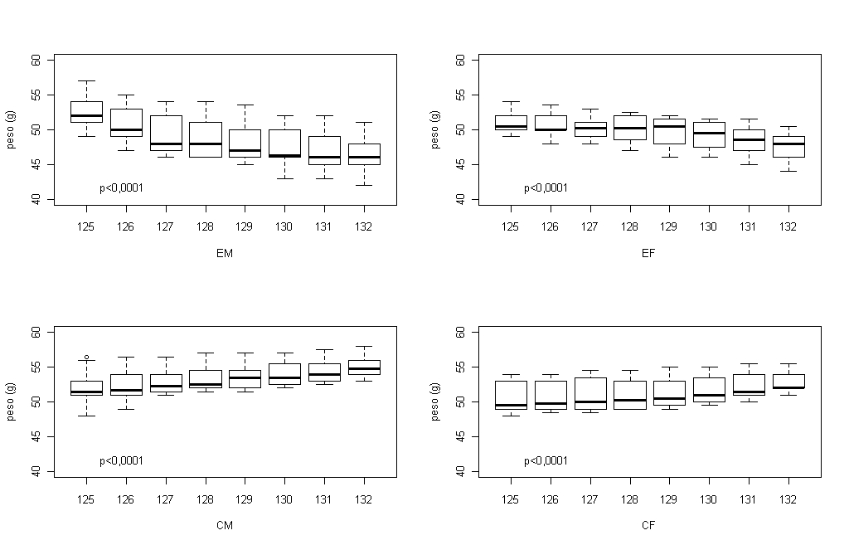
EM – Esplenectomizados machos, EF – Esplenectomizados fêmeas, CM – Controles machos, CF – Controles fêmeas.

